TPI (QCM)

# Description

le QCM est un procédé d’évaluation dans lequel sont proposées plusieurs réponses pour chaque question. Une de ces propositions de réponse est correcte. Les autres sont des réponses erronées, également appelées « distracteurs ».

# Objectifs

L’application permettra :

* de créer des QCM
* de modifier des QCM existants
* de supprimer des QCM existants
* de sélectionner un ou plusieurs QCM pour exportation dans un format texte standard

Les QCM seront stockés dans une base de données.

# Caractéristiques d’un QCM

* question sous forme de texte uniquement, sans mise en forme (police, italique, gras. . .)
* 4 à 6 réponses sous forme de texte uniquement, sans mise en forme (police, italique, gras. . .)
* une seule bonne réponse possible
* possibilité d’associer un niveau (1 à 4)
* possibilité d’associer 0, 1, 2, 3 ou 4 mots-clés

# Contraintes techniques

* diagrammes de classes UML (Unified Modeling Language)
* design pattern MVC (Modèle-Vue-Contrôleur)
* base de données MySQL pour le stockage des QCM

# MCD

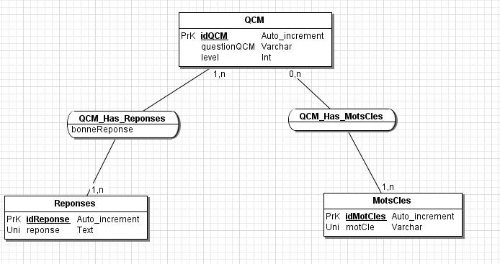

# Mes manques

* De sélectionner un ou plusieurs QCM pour exportation dans un format texte standard (format Latex)
* Connaissances en LATEX (« fichier texte au format LATEX »)

# To do

* Faire des recherches sur les treeviews
* Faire des recherches sur le LATEX et C#
* Commencer à créer quelques questions pour remplir la base (jeux de données)
* Refaire les maquettes

# Tests

# Maquettes :